Общие требования безопасности при езде на скутере.

Водители больших транспортных средств более ответственно подходят к изучению и соблюдению правил дорожного движения, чем владельцы скутеров и мопедов. Возможно, это связано с размером этих транспортных средств. Соответственно, отношение к ПДД менее серьезное, что в свою очередь создает не меньше трагических аварийных ситуаций
Хочется обратить внимание на немаловажный нюанс — по правилам понятие скутер входит в понятие мопед. Таким образом, ПДД для скутеров соответствуют ПДД для мопедов. Оба эти транспортные средства по правилам дорожного движения являются одним и тем же.
По правилам дорожного движения владельцу такого легкого мотоцикла необходимо удостоверение водителя. Стоит отметить, что необходимы для скутера права категории М или иной категории.
Возрастные ограничения: удостоверение любой категории выдают не раньше шестнадцати лет. Соответственно, водить любой мотороллер можно с шестнадцати лет.
Ехать на скутере по дороге можно в один ряд по правой стороне проезжей части. При этом он может двигаться не только в границах крайней правой полосы. Правила для мопеда позволяют сманеврировать из-за общественного транспорта, который находится на остановке.
ПДД разрешают ездить на мопеде по обочине, если это не мешает движению пешеходов.
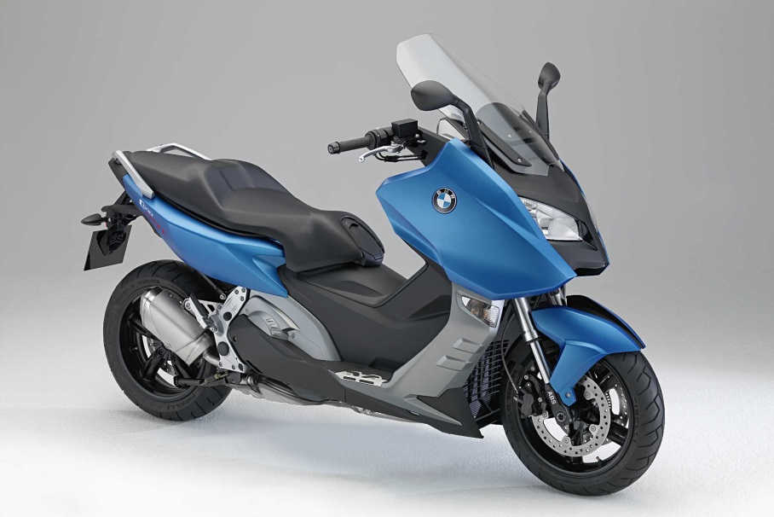
Первое, что должен сделать водитель, сев за руль, включить ближний свет фар.
Заниматься перевозкой разрешается водителю, который имеет права любой категории сроком не менее двух лет.
Велосипедистам и водителям мопедов запрещается: - перевозить пассажиров, если это не предусмотрено конструкцией транспортного средства; - перевозить детей до 7 лет при отсутствии специально оборудованных для них мест.
Водитель скутера должен управлять средством, держась за руль двумя руками.
Водитель скутера должен ездить в специальном шлеме.
Запрещается пересекать дорогу по пешеходным переходам.

